Πίνακας

Πρόσθεσε εικόνες σε κάθε κελί της πρώτης στήλης του παρακάτω πίνακα. Μπορείς να χρησιμοποιήσεις εικόνες από τον υπολογιστή ή τους συνδέσμους που παρέχονται.

https://cdn.pixabay.com/photo/2016/04/15/13/30/val-di-fassa-1331004_960_720.jpg

https://cdn.pixabay.com/photo/2017/05/11/19/44/fruit-2305192_960_720.jpg

https://cdn.pixabay.com/photo/2017/07/22/22/56/sunset-2530165_960_720.jpg

https://cdn.pixabay.com/photo/2017/07/22/22/56/tiger-2530158_960_720.jpg

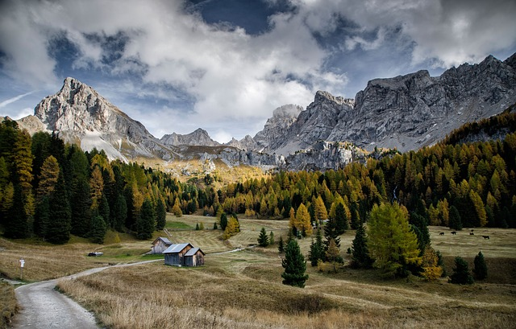 | Εικόνα 1
 | Εικόνα 2
 | Εικόνα 3
 | Εικόνα 4

